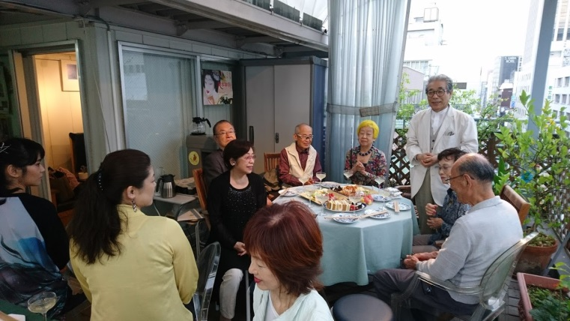

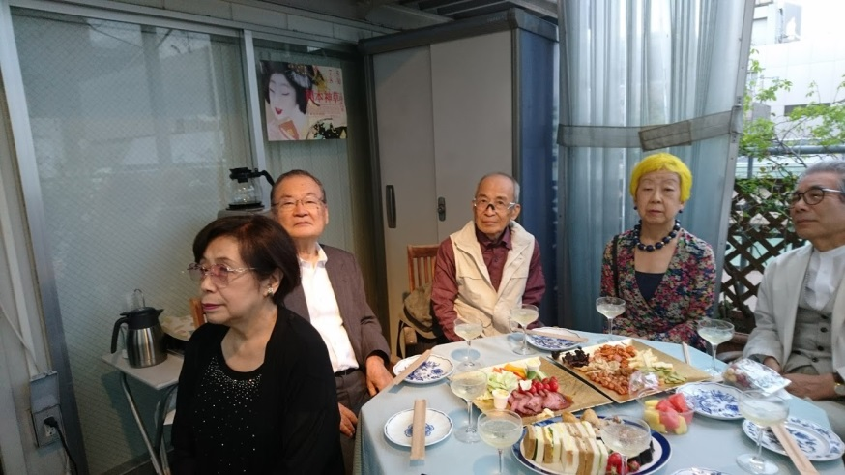

**尾藤正樹展2018**

**銀座ギャラリー枝香庵**

2018/6/12-17

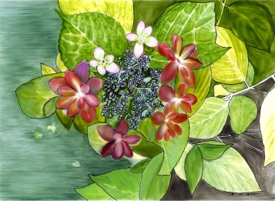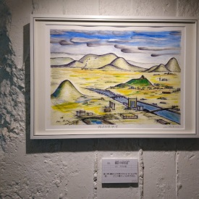

　　　　　　　　　　　　　　　　　　　　　ようこそご来展ありがとうございました。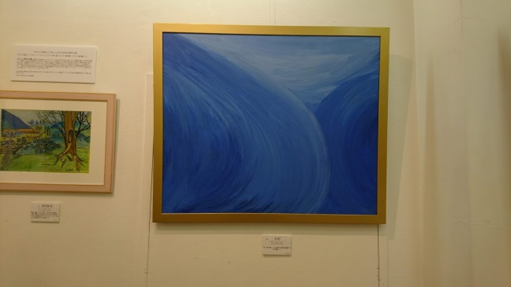

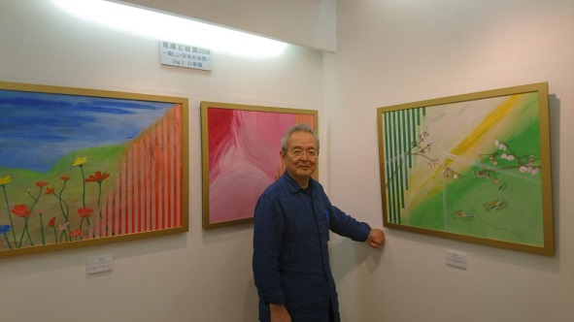　　　　　　　　　　　　　　　　　　　　　次回の個展は2020/6に予定

　　　　　　　　　　　　　　　　　　　　　しています。



